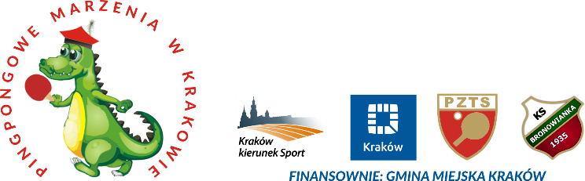
Oświadczenie
O zapoznaniu się oraz o akceptacji i przestrzeganiu Regulaminu Pingpongowe Marzenia w Krakowie w roku 2020

ZAŁĄCZNIK NR 2

Lp. | Nazwisko i imię rodzica / opiekuna | Data i podpis | Nazwisko i imię dziecka | Data urodzenia | klasa | podpis
1.
2.
3.
4.
5.
6.
7.
8.
9.
10.
11.
12.
13.
14.
15.
16.
17.
18.
19.
20.

Oświadczam, że uczestnicy zostali zapoznani z niniejszym Regulaminem oraz innymi regulaminami obowiązującymi na terenie obiektów sportowych, na których będą przeprowadzone zajęcia sportowe w 2019 roku.

………………………………………………….
Czytelny podpis Trenera

Kraków, data ……………………………..

